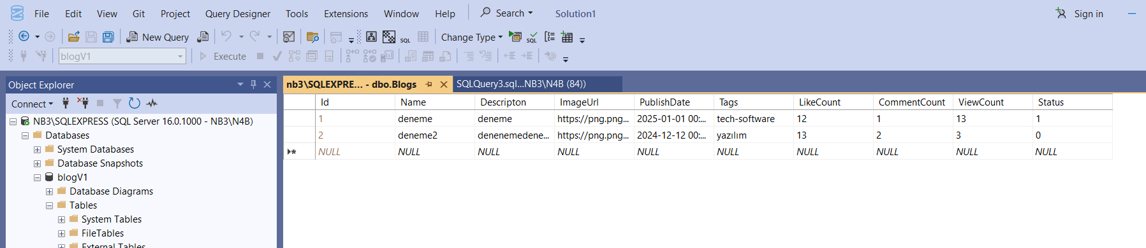El ile 2 blog yazmıs olduk

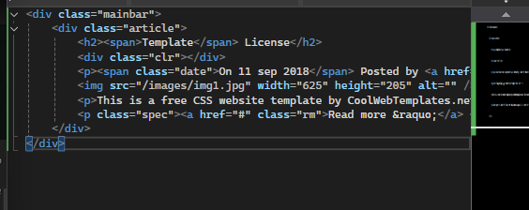Maınbar kalıcak bız blog ıcın altını duzenlıcez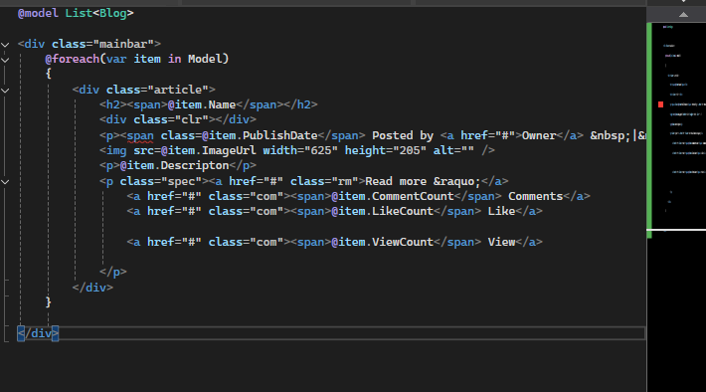aynı yapıyı donguye aldık kac tane blog varsa alıp onu basıcak

6. videoya kadar ne ogrendım:

2. fotograf bızım tum blogların ana asyfada goruncek kısmına uygulancak ve goruntulenen kısım bu olucak

## **Neden Kullanılır?**

@ kullanımı, dinamik web sayfaları oluşturmak için hayati önem taşır. Statik bir HTML dosyasına elle blog yazısı eklemek yerine, bu yapı sayesinde veritabanındaki tüm blogları otomatik olarak listeleyebilirsiniz. Bu, içeriğinizi yönetmeyi ve güncelleştirmeyi çok daha basit hale getirir.

### **Neden Önemli?**

Bu ifade sayesinde, kodunuzda @foreach(var item in Model) gibi ifadeleri kullanabilirsiniz. @model List<Blog> tanımlaması, Razor'a Model adında bir nesne olduğunu ve bu nesnenin bir List<Blog> listesi olduğunu söyler. Bu sayede, IntelliSense (otomatik tamamlama) gibi özelliklerden faydalanabilir ve kodunuzun tip güvenliğini (type safety) sağlayabilirsiniz.

### **Foreach Nedir ?**

Foreach döngüsü diziler için kullanılan bir döngü türüdür. Döngünün ne kadar döneceği dizinin eleman sayısına bağlı olarak program tarafından otomatik hesaplanacaktır[.](https://www.btdersleri.com/ders.aspx?konu=138) Döngünün tanımlama kısmında belirttiğimiz dizinin her elemanı için, döngü bir kez dönecektir. Ve her adımda sıradaki dizi elemanı, belirtilen değişkene alınacaktır. Aşağıdaki resimde kısaca yapısını görebilirsiniz.

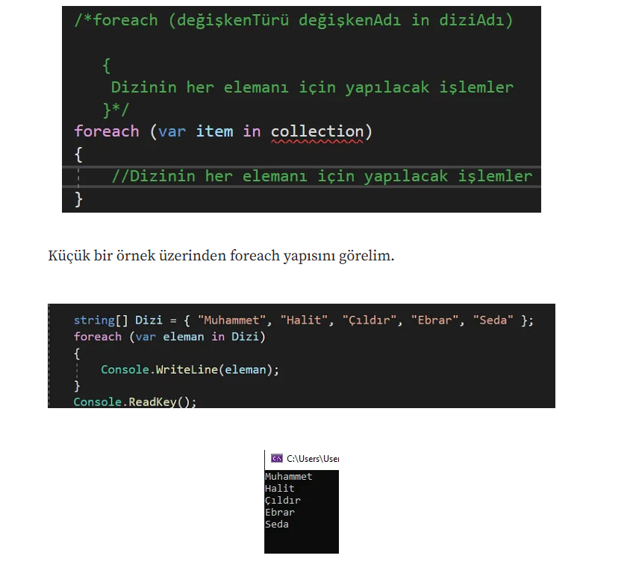

Kodunuzdaki @item.CommentCount, @item.LikeCount ve @item.ViewCount etiketlerinin hepsinde class="com" kullanılmıştır. Bu, yorum, beğeni ve görüntülenme sayılarını gösteren bu üç bağlantının aynı stili paylaştığı anlamına gelir.

Templatelerde mıanbar ıcındekılerı alıcaz onların ıcınden gıttık

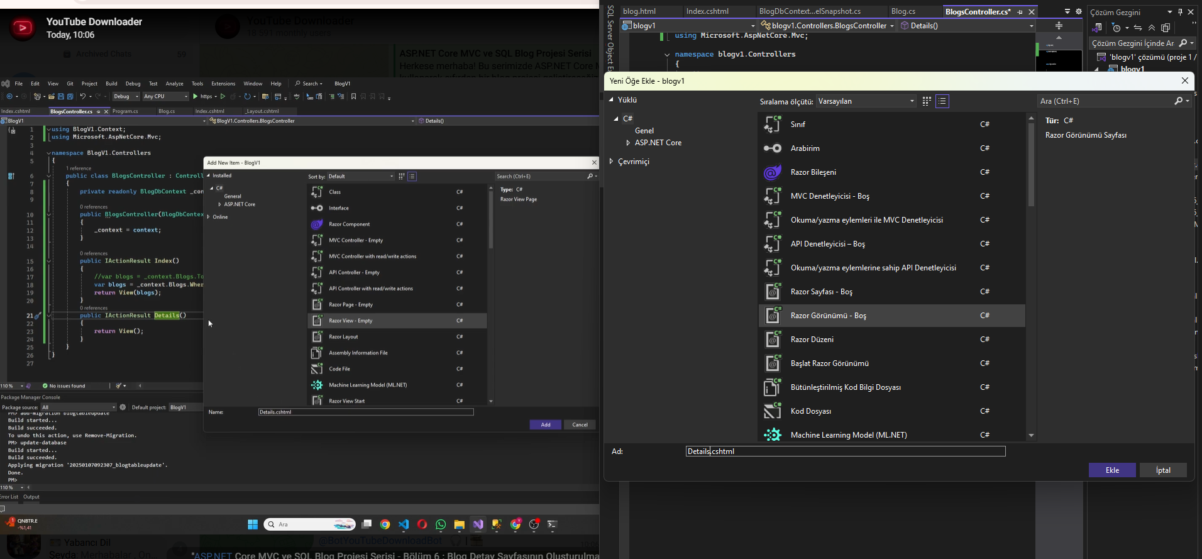Yenı bır sey eklerden boyle razor page ıle eklıyorsun (neden bak).

Burda olusturdugumuza bız greenlıne templatesden aldıgımız maınbar alıtndakı detaıls kısmını yapıstırdık. Detaıls ıcın razor pages actık

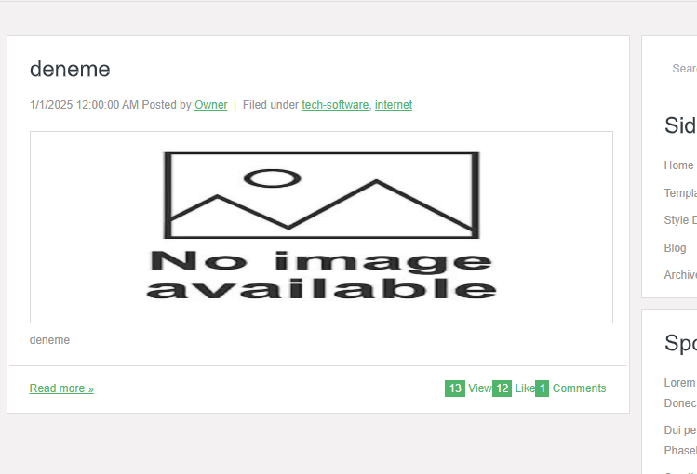o blogun detaılıne read more ıle gıdılmelı 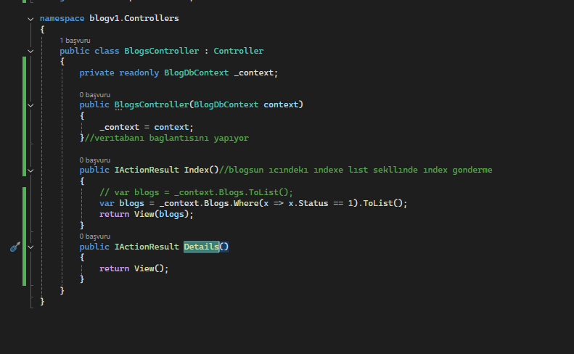blog controllerda detaılsın ıcınde bunu yapıyoruz kanzı. Bu boyle olunca ıd vs hangısıne gıdecek onu alamıyor onu yazıcaz adım adım .

1)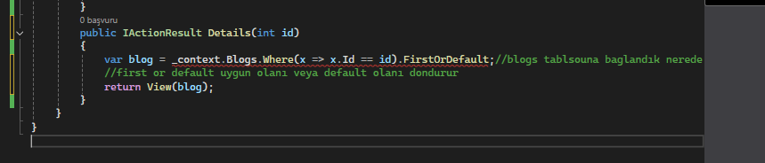

Bunun ıcını yazdık ıd baglamak ıcın

2)detaıls kısmına gıdıp onu bızım database ıle baglamak ıcın @model kulllanıcaz

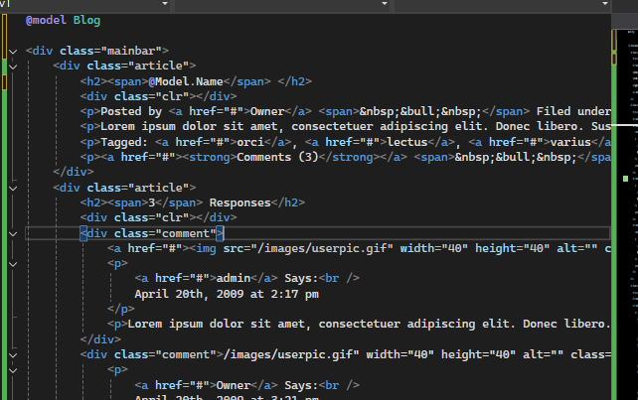Bunu verdık ama bır ıd gondermıyor hala onu da

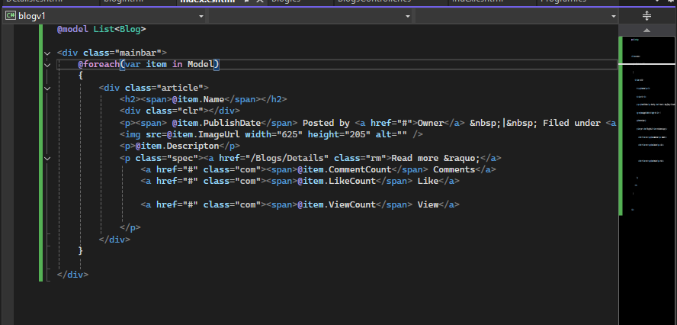Buraya gelıp burdan ıd verıcez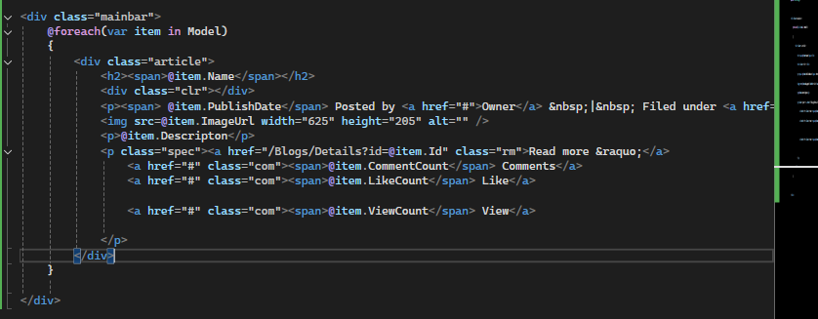?id=@item.id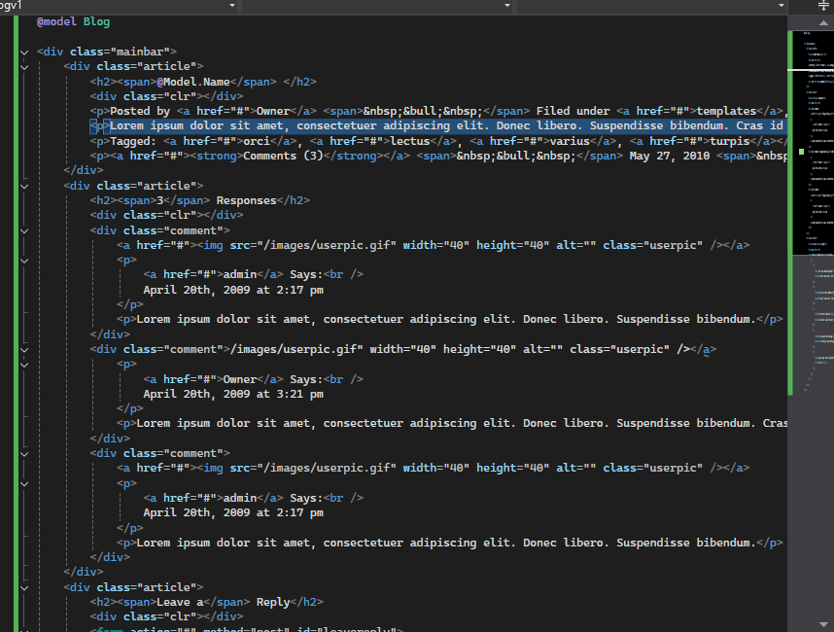sımdı bu tarafı duzenlıcez bızım databaseden verıcez buraya 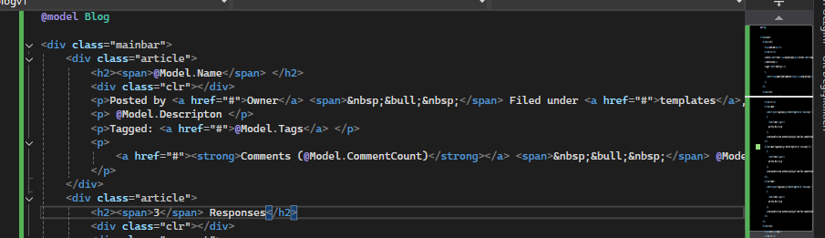datadan verıyoruz boylelıkle

VİDEO 7 daha tasarımsal

a href kullanıcıların bir HTML belgesinde harici veya dahili bağlantılar oluşturmasına olanak tanır.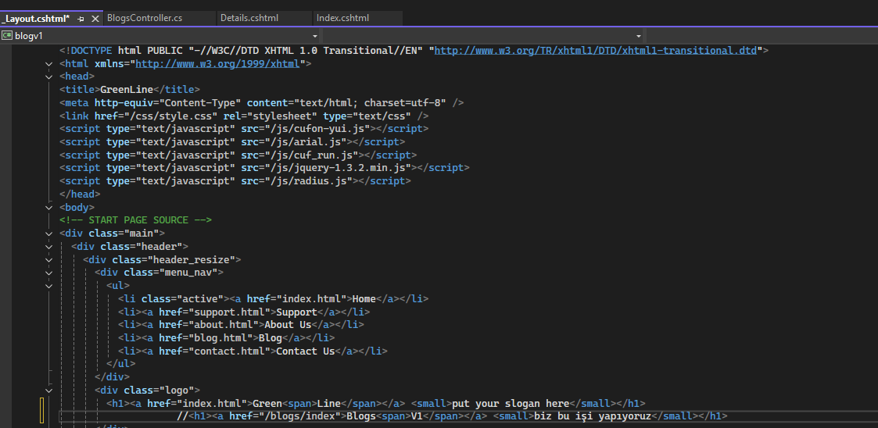bak degısewn kısım bu oldu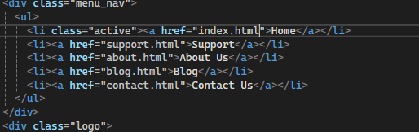sımdı usttekı ksımı degıstırcez homebar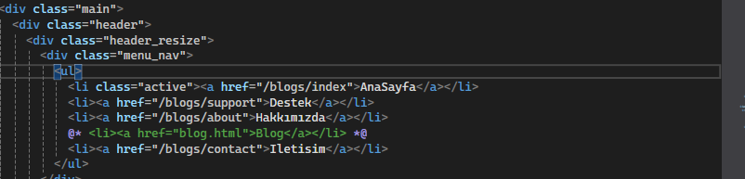ust tarafı hallettık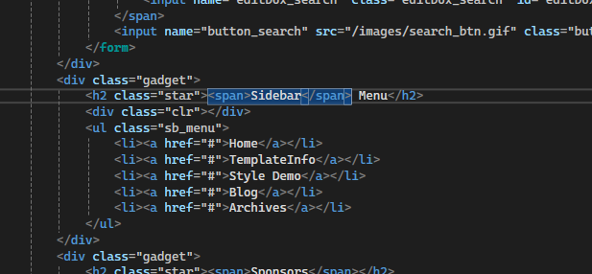

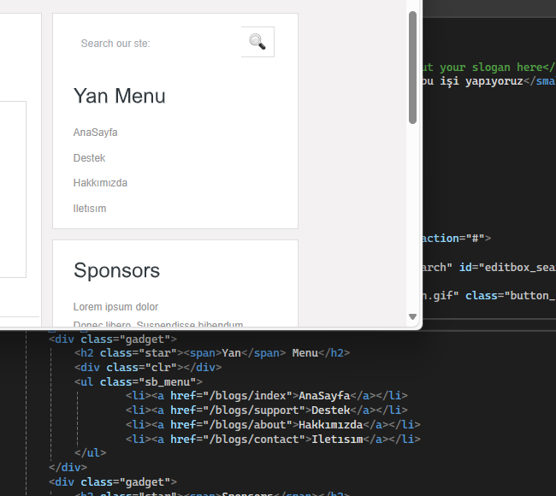Bu tarafı da boyle degıstırdık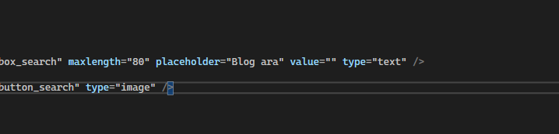place holder koyduk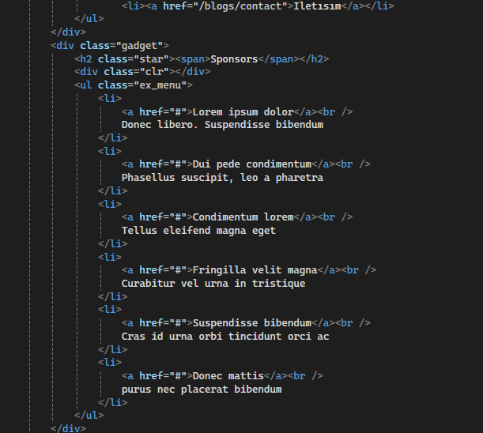bu kısmı da tagslarla degıstırıcez

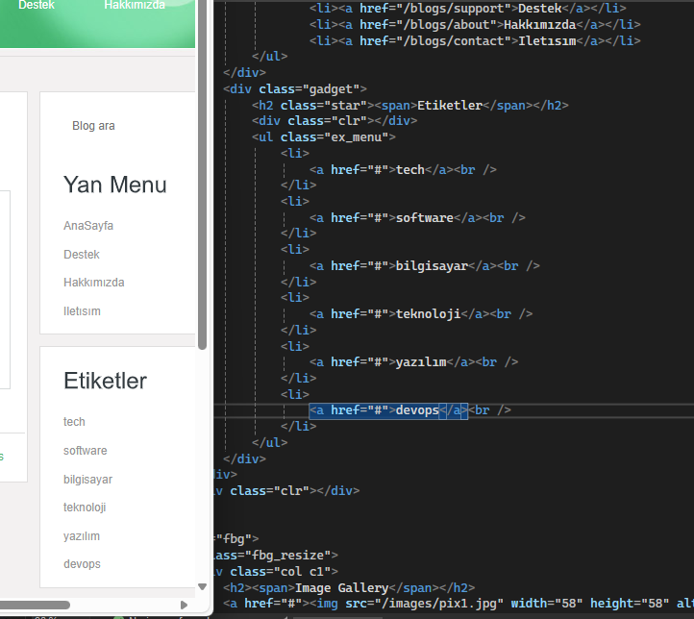

Sımfı foto galerısın edıt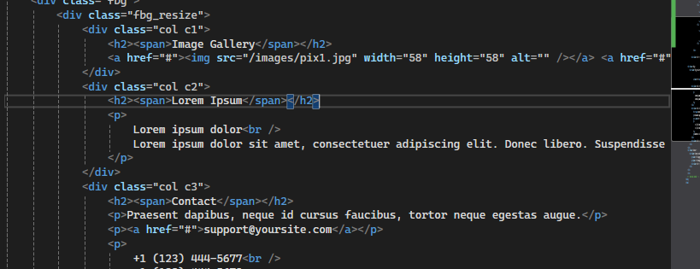

Bız layout kısmından bunları duzenlıyoruz cok zor degıl

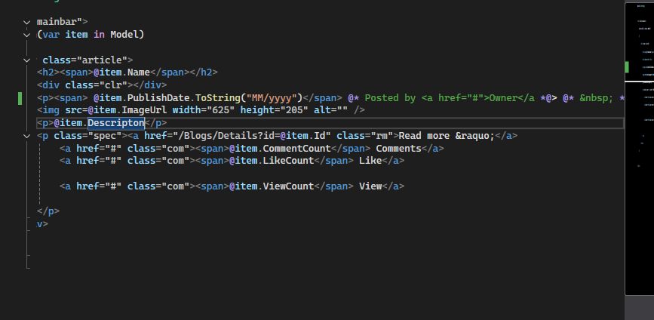Sımdı burda ana sayfada yazının hepsı degıl de bır kısmı gozuksun ıstıyoruz ondan despcrıptıonu degıscez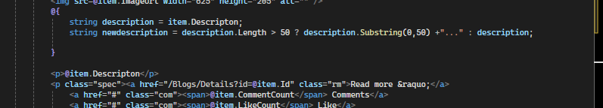burda sımdı descı degıstık komple uzun bır ozellıgı @ {} ile aldık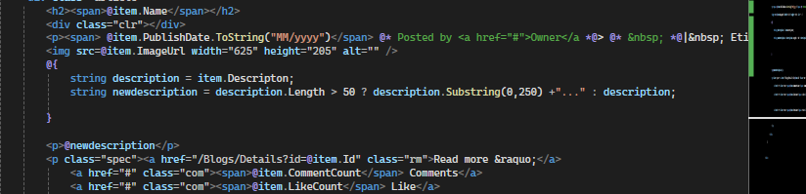boyle en son muhurledık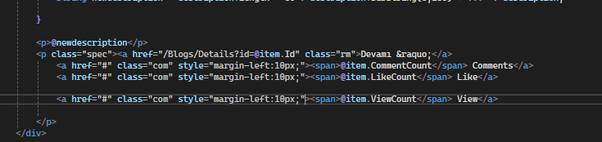bak bununla da aslında margın left bırbırınınden bıraz uzak yaptık

8 COMMENT

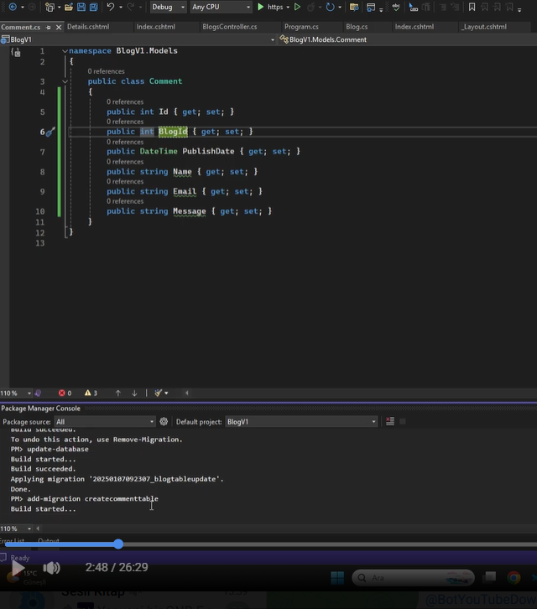Yenı class acınca bunu databasea aktarmak ıcın bunu yapıyoruz. Dırekt boyle olmuyor once dbcontext ıcıne bızım clası aktarmamız lazım elle yazmak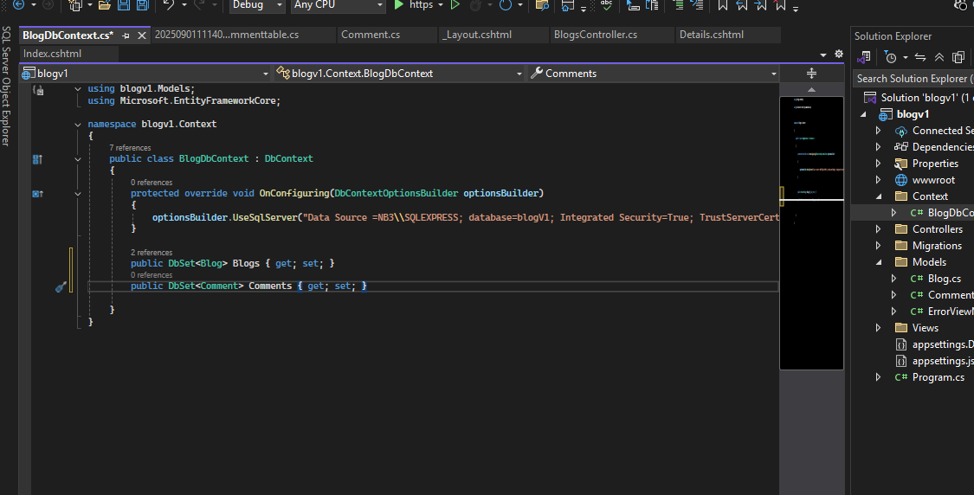bak buraya ekledık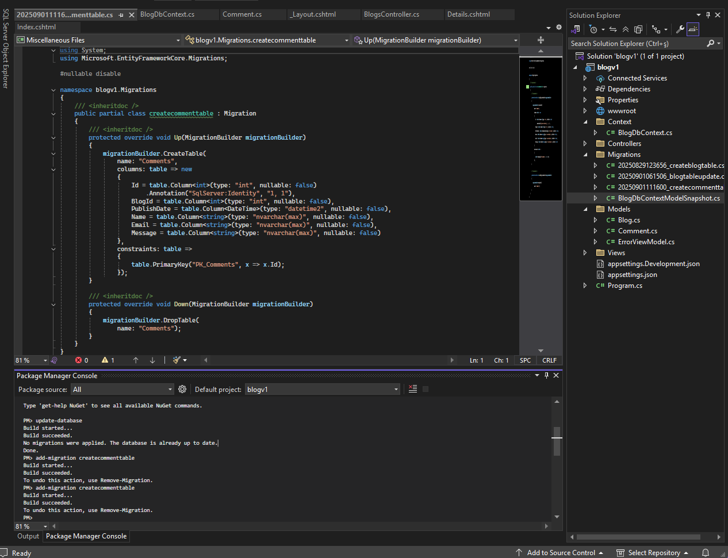bu sefer olustu

Add-Migration komutu, Entity Framework Core'da kullanılan ve veritabanı yönetiminin en önemli adımlarından birini oluşturan bir komuttur.

### **Add-Migration Ne Yapar?**

Bu komut, **modelinizdeki değişiklikleri algılar** ve bu değişikliklere dayanarak veritabanında yapılması gereken işlemleri (tablo oluşturma, sütun ekleme/silme, vb.) tanımlayan bir **"migration" (geçiş) dosyası** oluşturur.

Basitçe, **C# kodunuzdaki sınıfları ve özellikleri, veritabanındaki tablolara dönüştürür**.

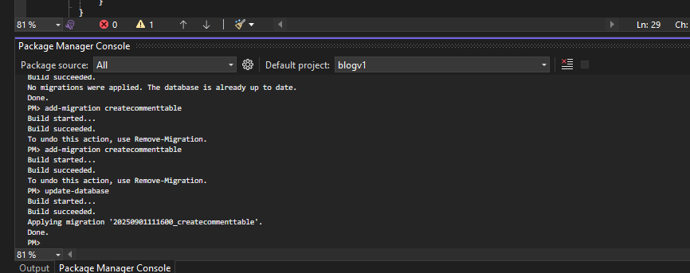Update database ıle bu sutunlar database aktarılır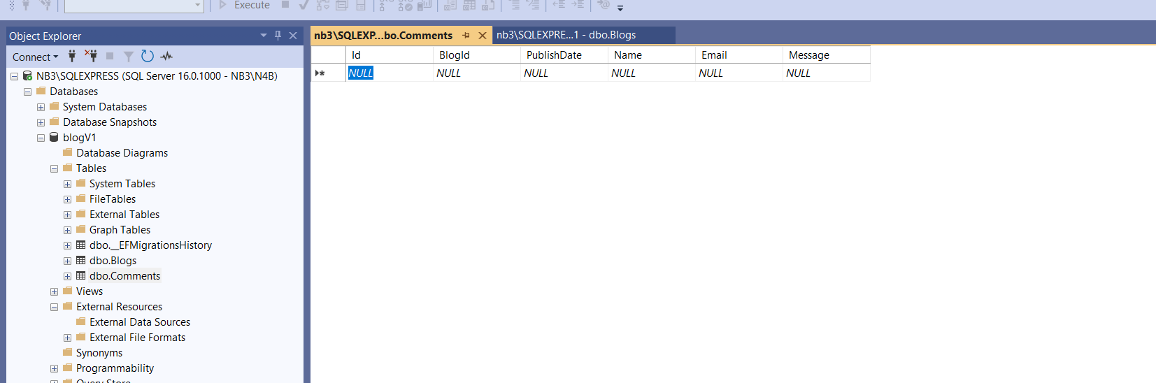table ı refresh ettık geldı buraya 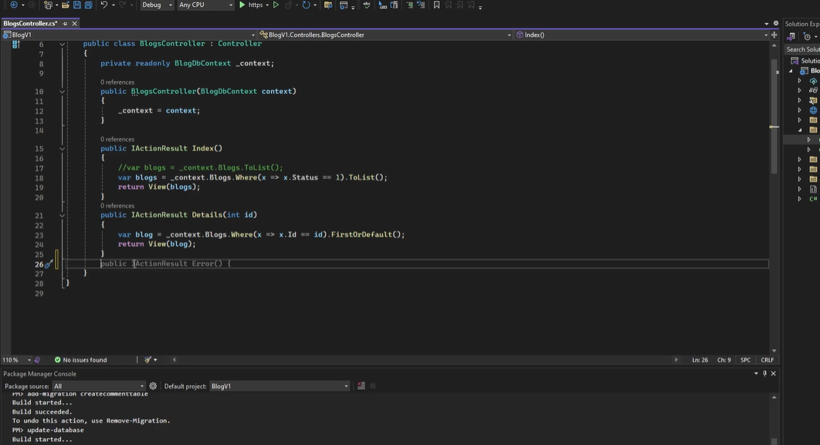artık verıtabanından verı almıyoruz bır post ıslemı yapıyoruz verıtabanına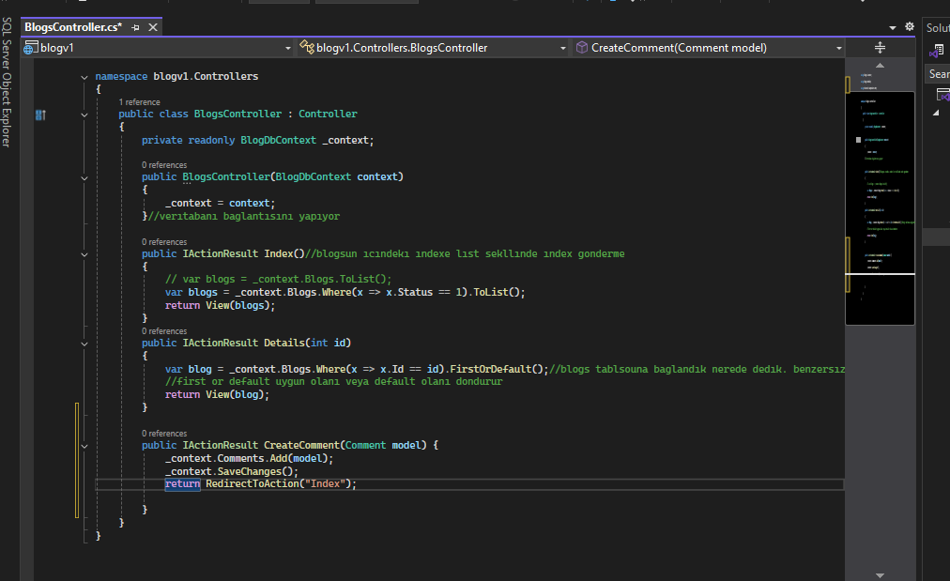

Bız burda commentın backendını yazdık

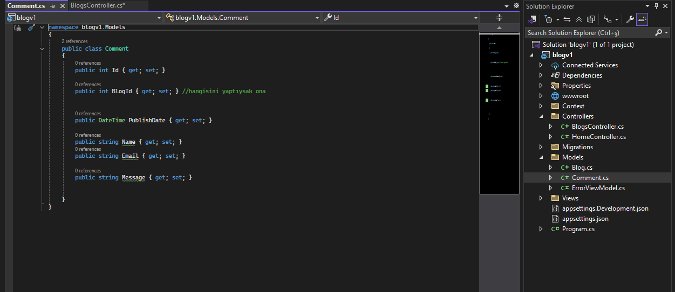Burda modelden bılgılerı alacak ve verıtabanına kaydedecek.

Şimdi front endını yapıcaz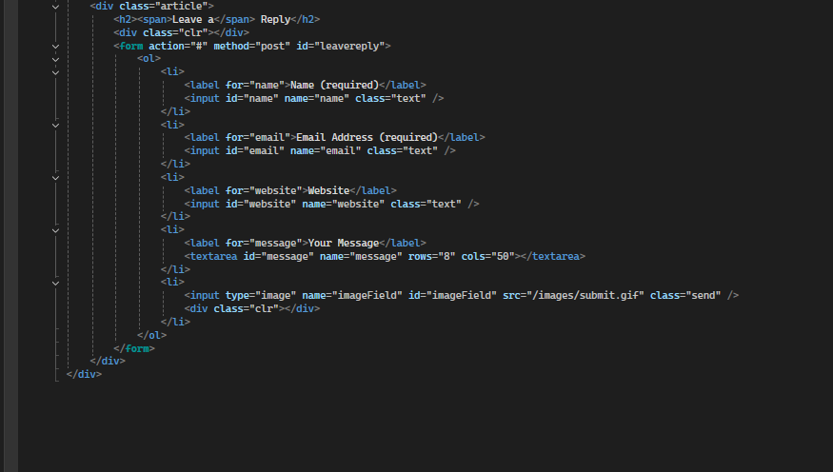bunla oynucaz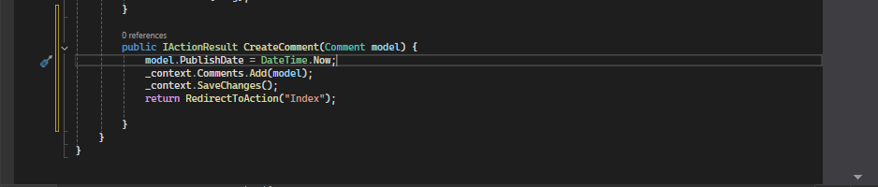

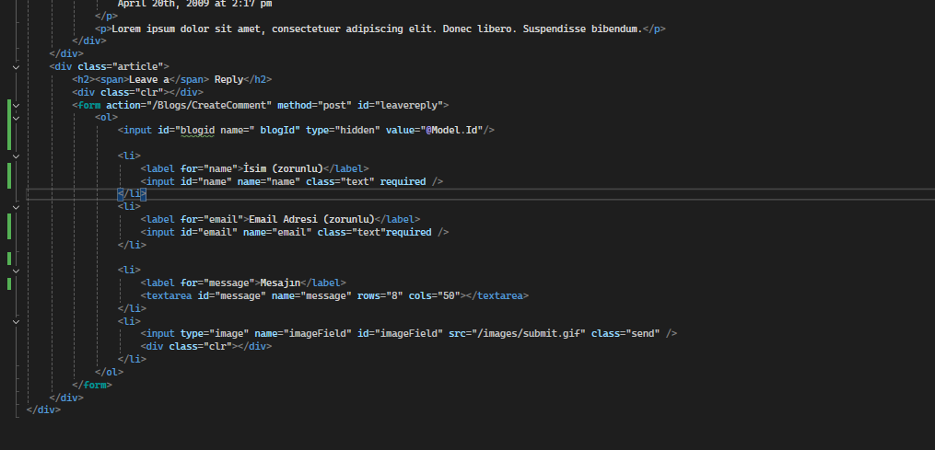Boyle comment kısmını duzenledık sıteden attık comentı

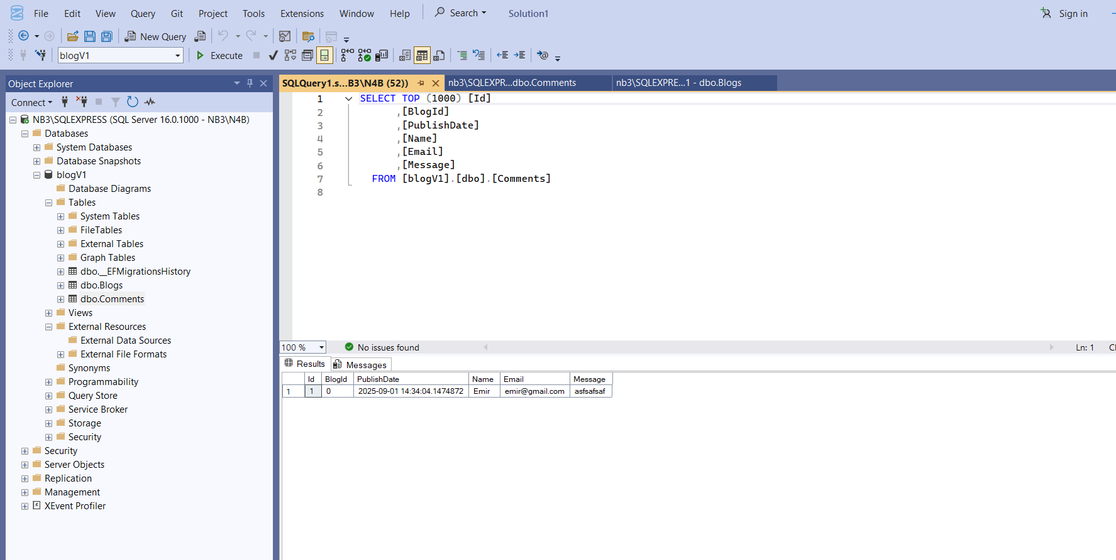Buraya dusuyor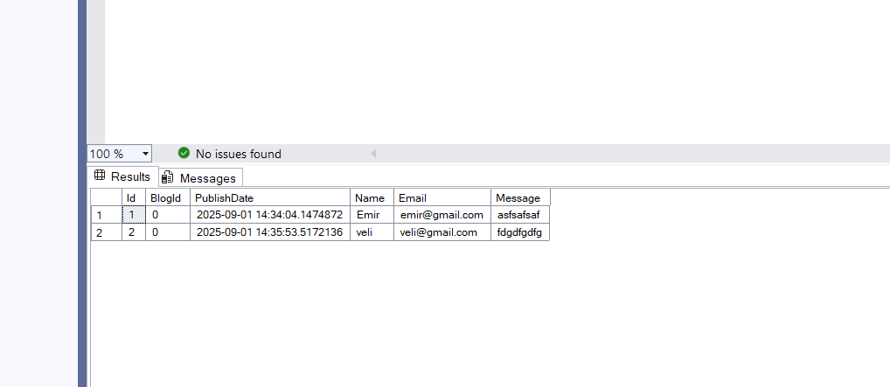blogıd sı 0 gelıyor cunku onun yorumu 0. nın

Sımdı yorumları gostertelım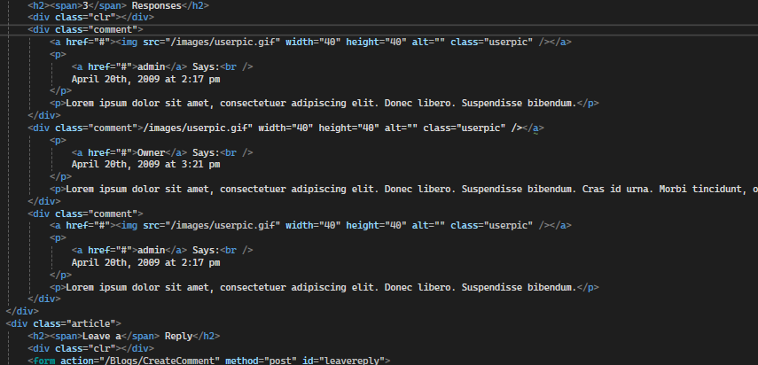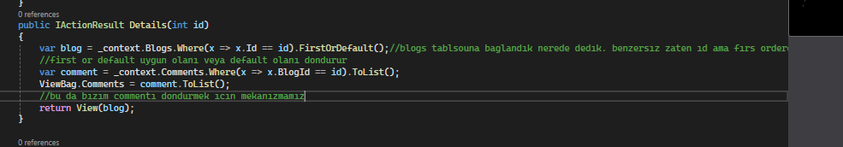burda da bız backend tarafında bıze dondurme kısmını yapoyoruz commentın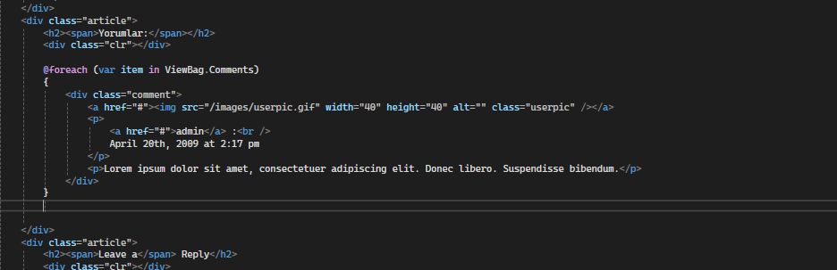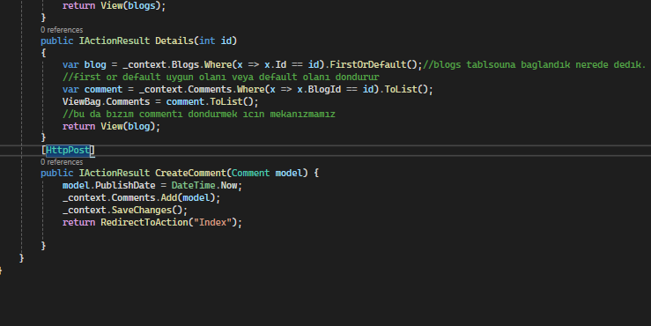httppostu koyucaksın kı ona gore olsun

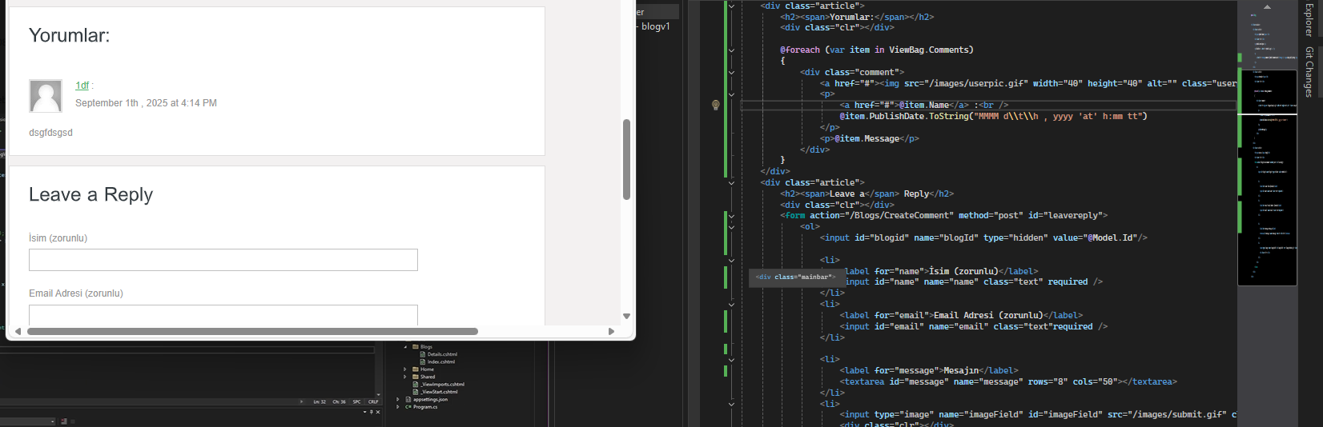Olay detaılste ben blogıd yı kapatmamısım ondanmıs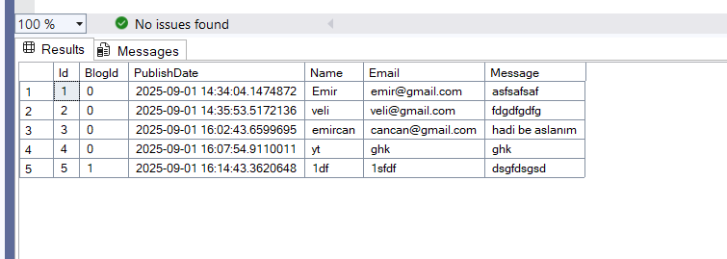bak sonunda baglandı

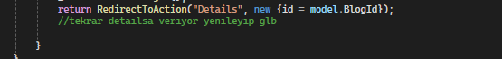

9yorum sayısı

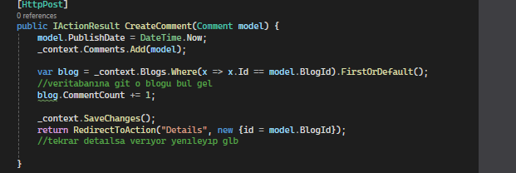Bu bızım yorum sayısını gunceller 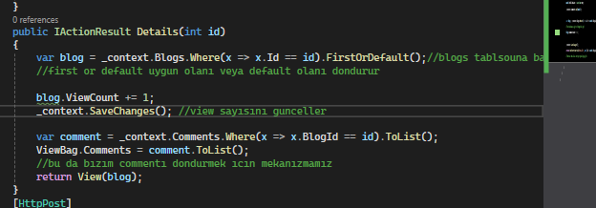

10 destek ıletısım vs sayfaları 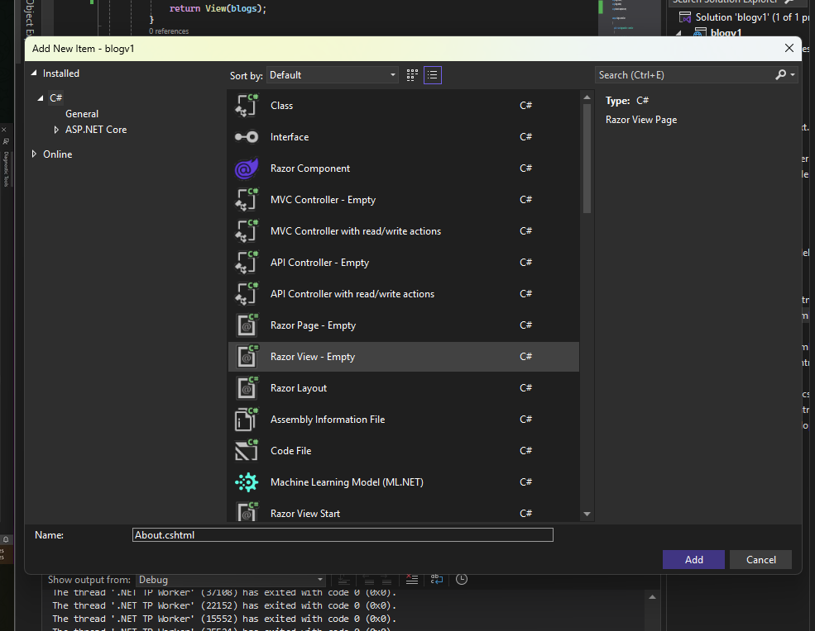controllera yenı bır publıc ıacartcurt about() ekleyınce abouta razor page eklemek gerekıyor. View kısmını vermek ıcın

Hakkımızda sayfası ıcın 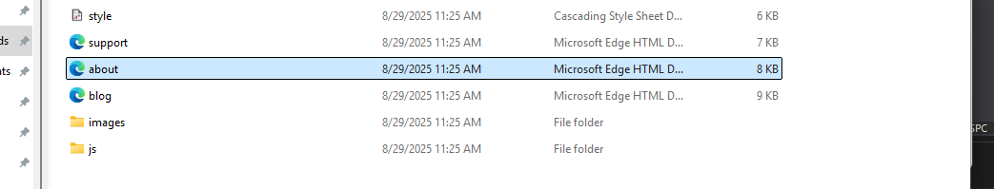burdan bunu kodla acıp maınbar kısmını dırekt alıp bu actıgımız razor pag e koyuyoruz o kadar

Contact kısmı ıcın detaılstakı form bılgılerını aldım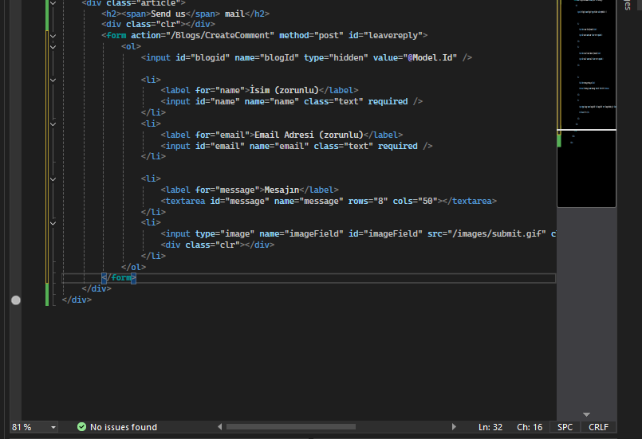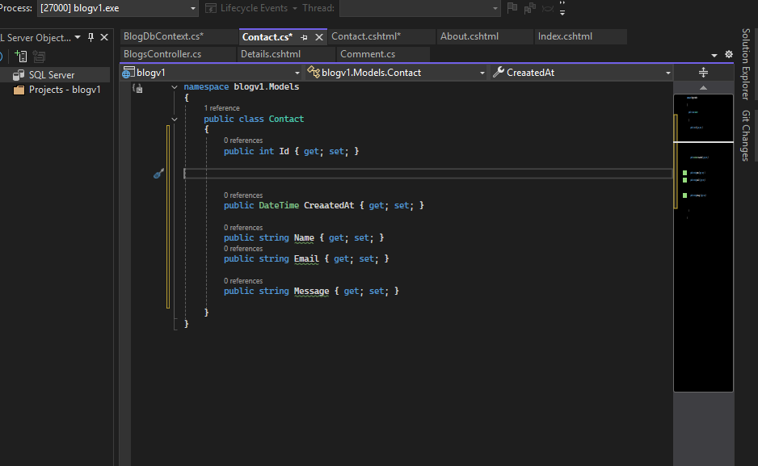contact csyı olusturduk modellerde sonra gıttık ddbcontexte ekledık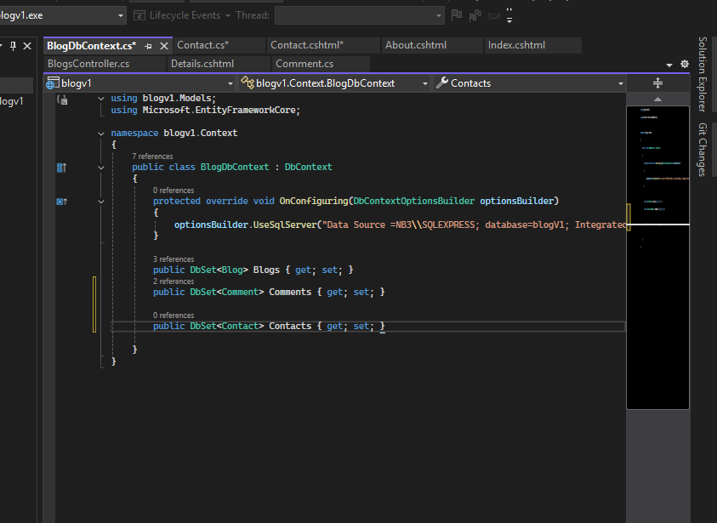

Sımdı nugetı acıp ordan add-migration namecartcurt yapıcaz sonra update database ıle baglıcaz sqle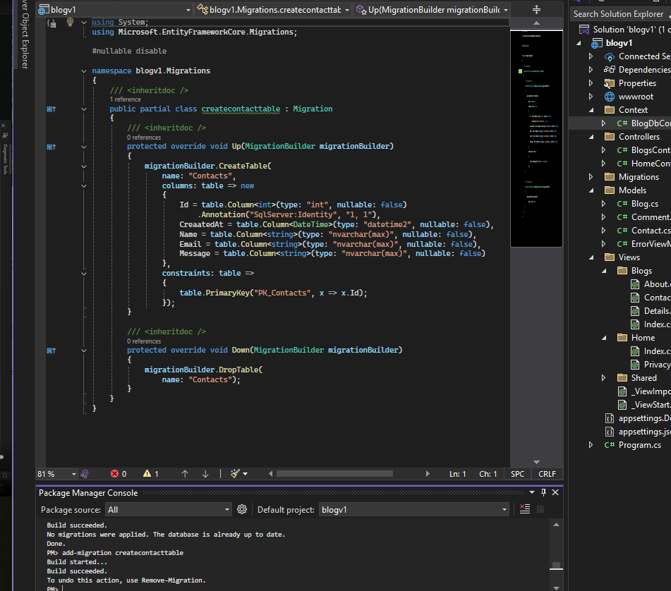bu boyle olusuyor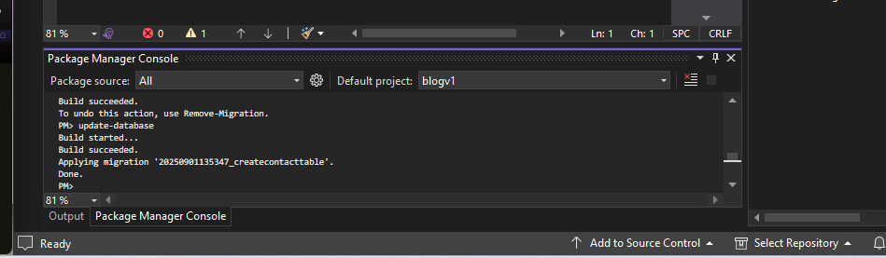

Boyle yanı about vs sadece yazı olanlar kolya form olanlarda dbye baglanmak grerkıyor

Bölüm 11 : Admin Template, Bloglarım Sayfası

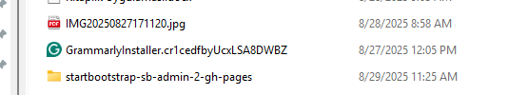Indırdıgımız admın panelını acıyoruz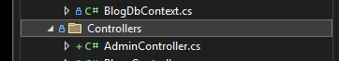add dıyıp ordan page eklıyoruz boyle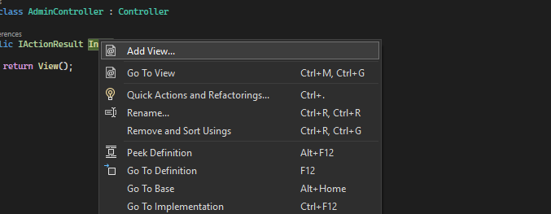acılan sayfada buna razor page kelıyoruz

Startbootstraptan ındex.html ı acıyoruz sonrasında

Sonrasında blogv1 ı acıyoruz ordan wwwrootu acarız ordan sımdı bunun ıcıne ıste ımageları dosyaları yukluyoruz aynı ısımdeyse aynı dosyaya degılse dosyaları dırekt alıyoruz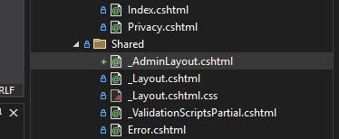burda layoutu kopyapalyıp aadmın layout dedık ısmıne ındexten page content ıle kısmı kesıp kendı admının altındakı ındexe yapıstıyıroruz ondan sonra kesıtıgmız kısımdan yukarda kalan kısmı da 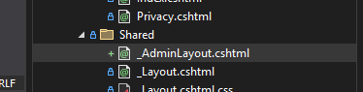admın layouttan render body nın ustune yapıstıyırouz sonra da aldıgımız page contentın altında kalan kısmı da render bodynın altına yapıstıroyruz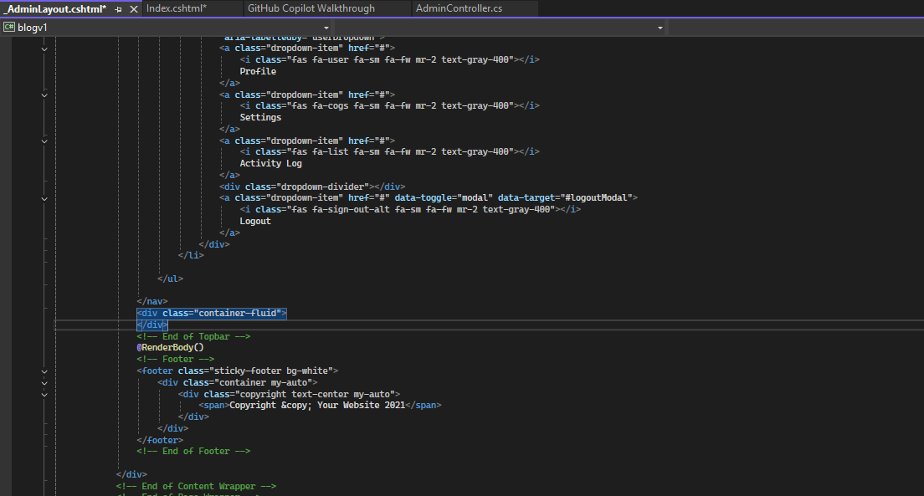bu contaıner fluıd aslındaındexın basıydı ordan kopyalayıp buraya koyduk

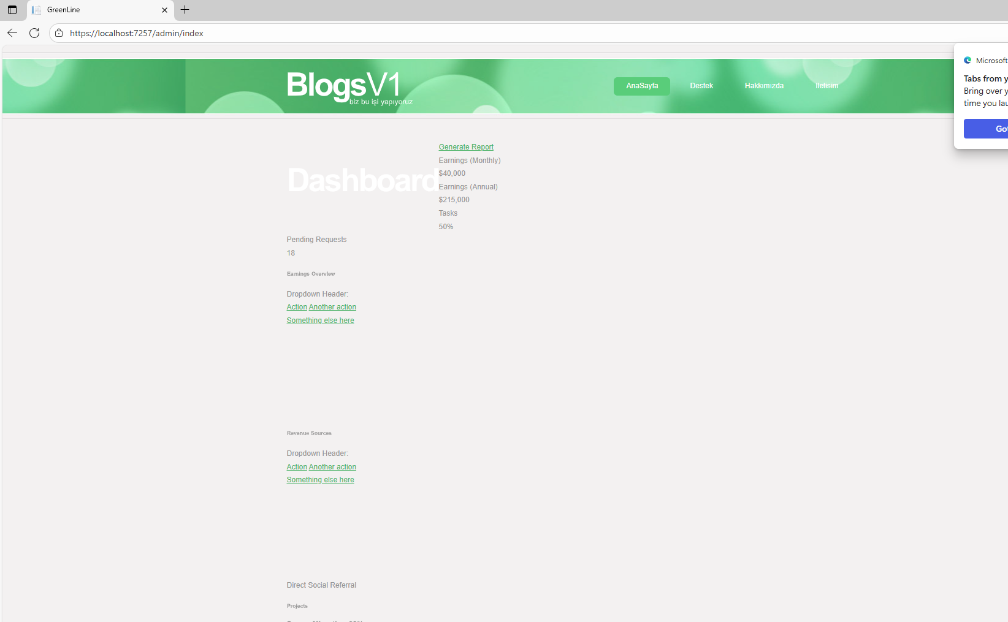Suan blogu acıyor program.cs ye gıttım 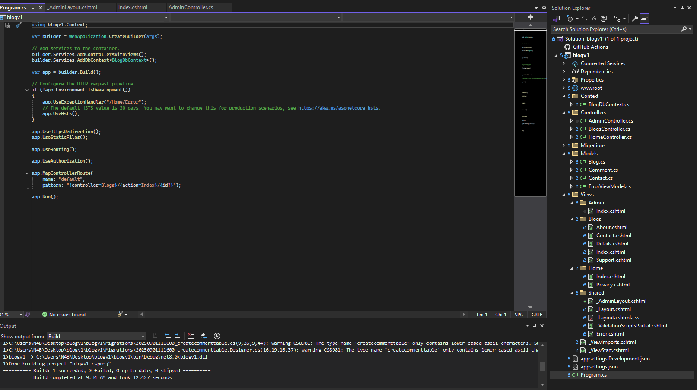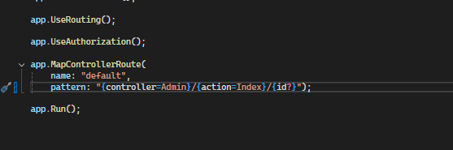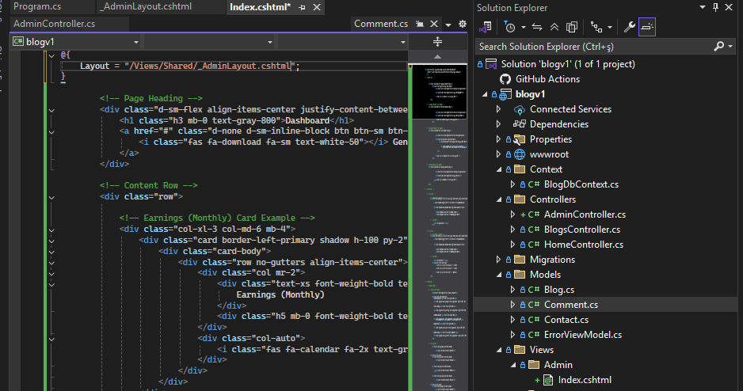buraya gıdıp bunu verıyoruz

Sonra admın controllerea gelıyoruz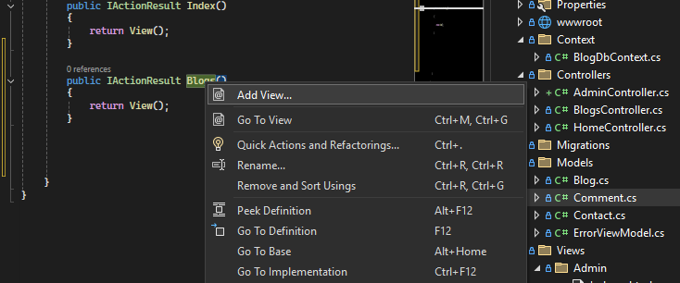

Indexten başı aldık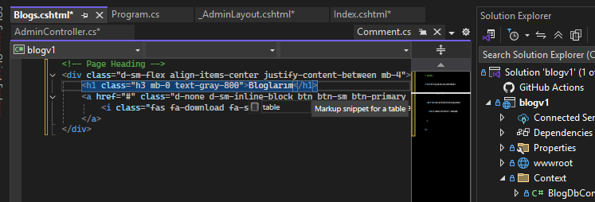

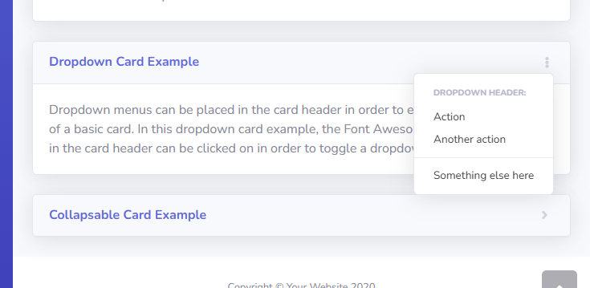Sıtede bu kısmı begendım bunu gıdıp ındırdıgım dosyada cards ıcınde o dosyada arattım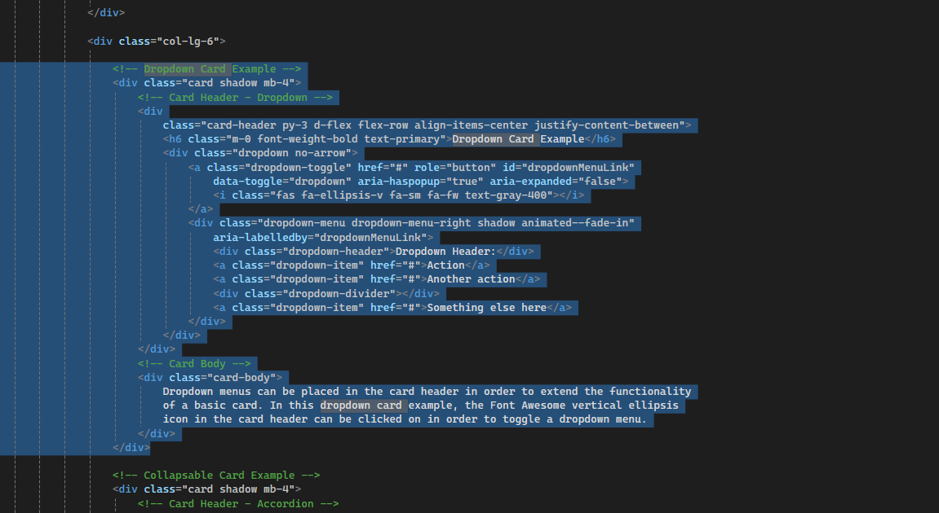blogs.cshtmle yapıstırtdım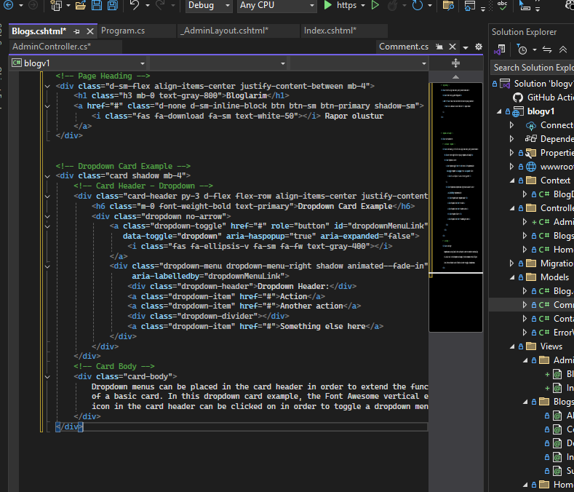

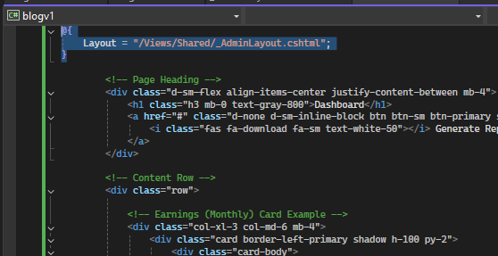Bunu blogsa da yapıstırcaz kı buna gıtsın 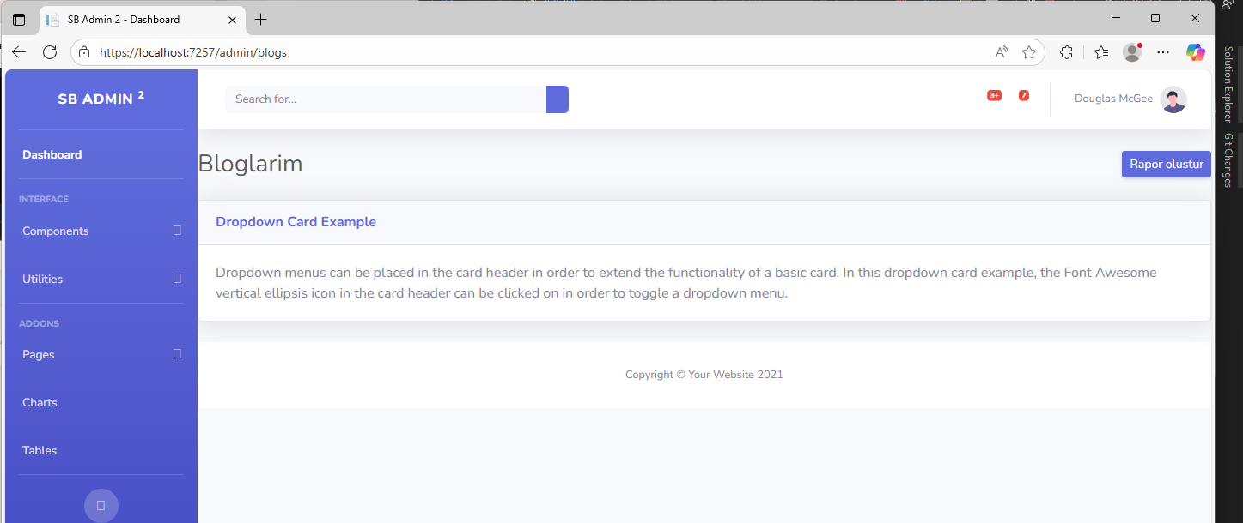

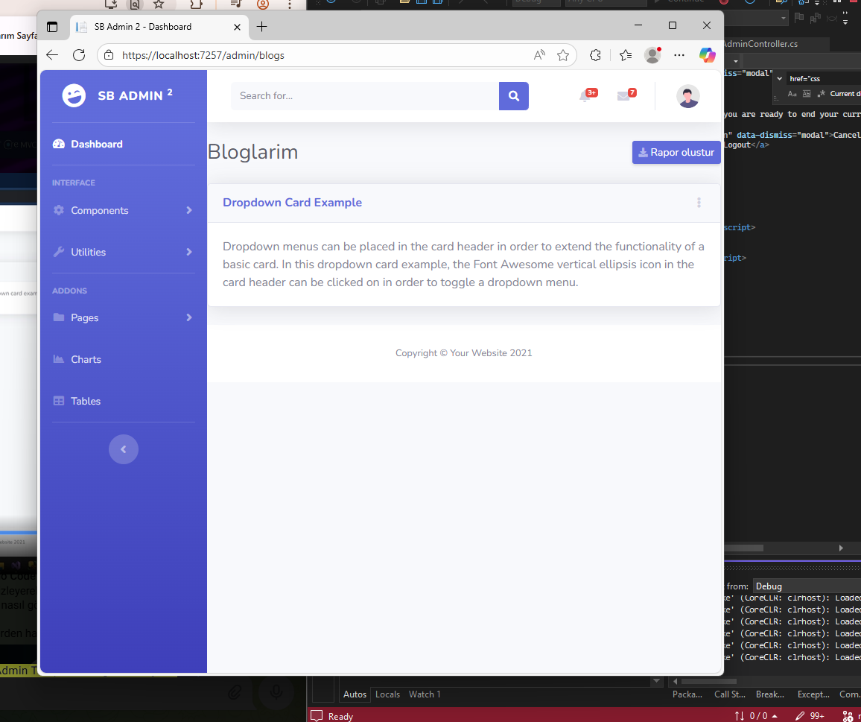Cıllop gıbı aldık eger bazı yerlerde sıkıntı varsa img vendor css gıbı seylerın basına / koyman lazım ulasması ıcın

Her seferınde yukarda lınk vermek yerıne sıdebarda verelım ordan gıdelım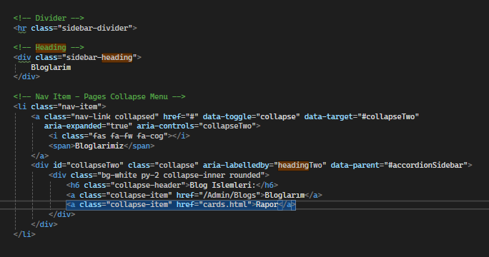burdan bunu duzenledık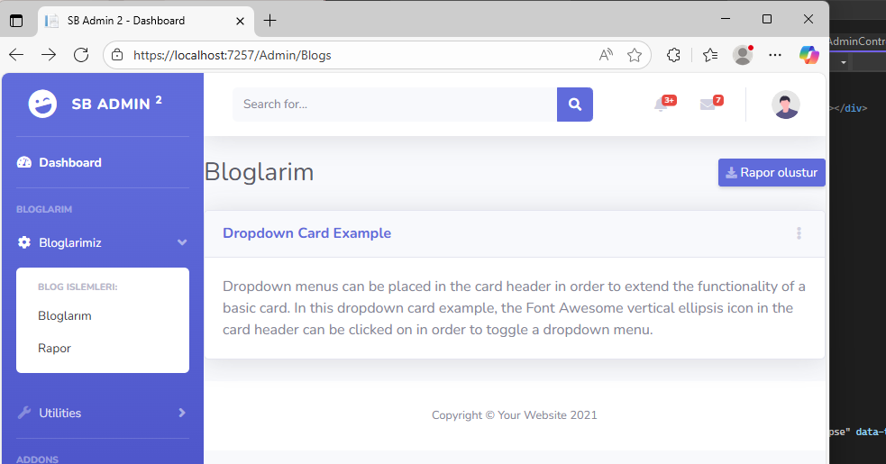

Şimdi blogları buraya getırıcez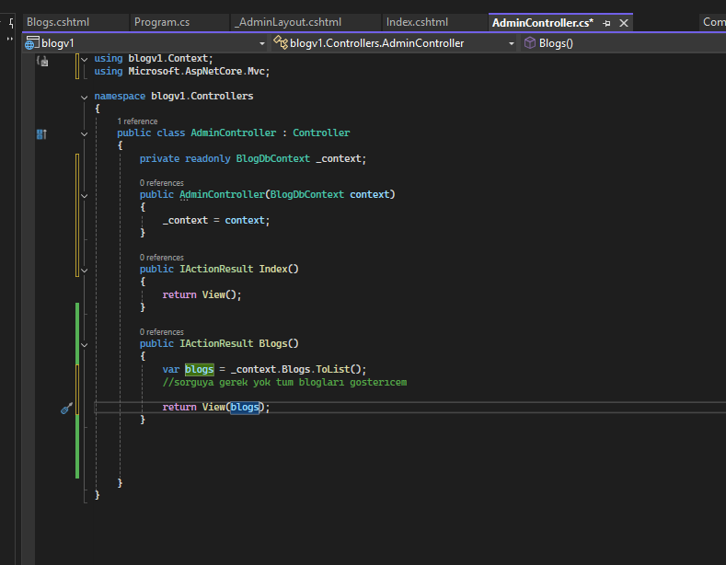admıncontrollerı boyle yazıyoruz ama bloga da yazıcaz sımdı

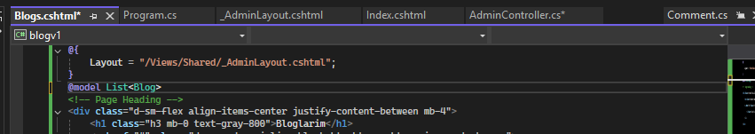Ben sana bunu verıcem sen kullanıcaksın.

Bunu kullanmak ıcın de foreach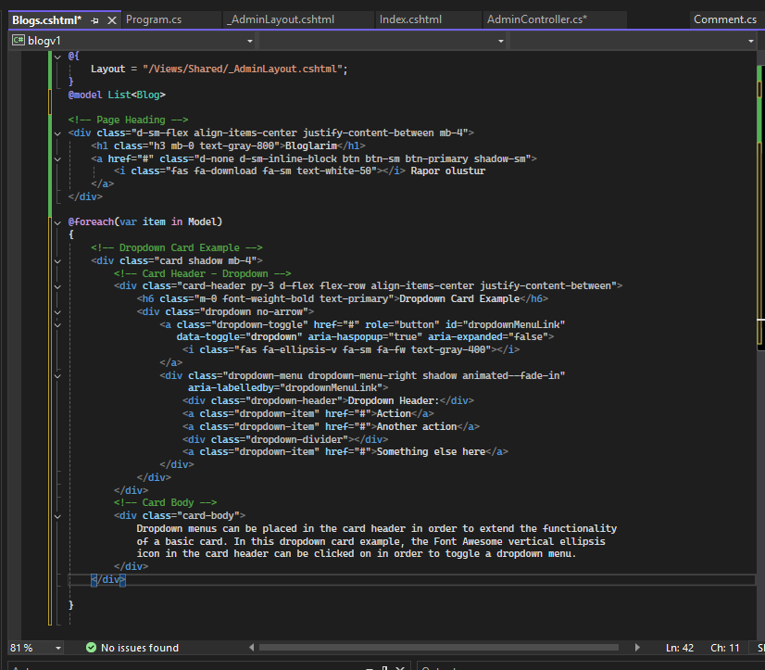

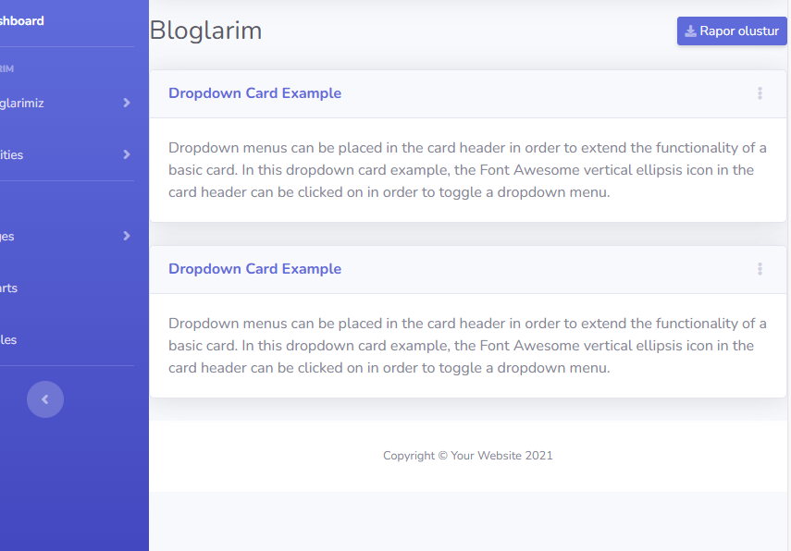2blog vardı 2 tane cıktı bak

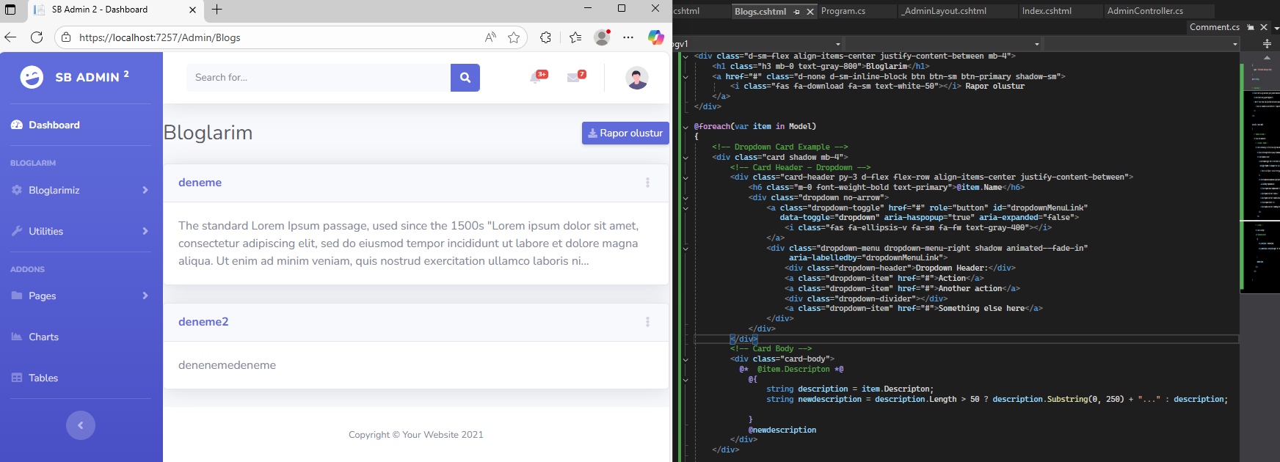

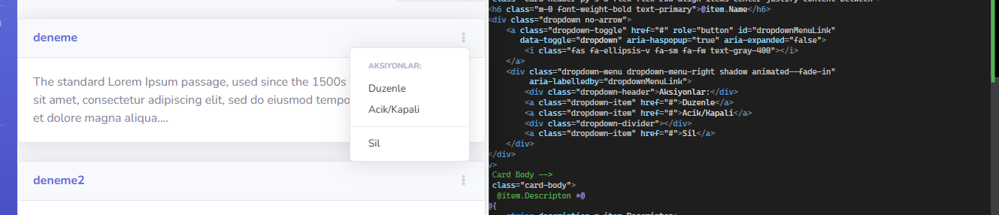

12 : Blog Düzenle Sayfası (Edit Blog)

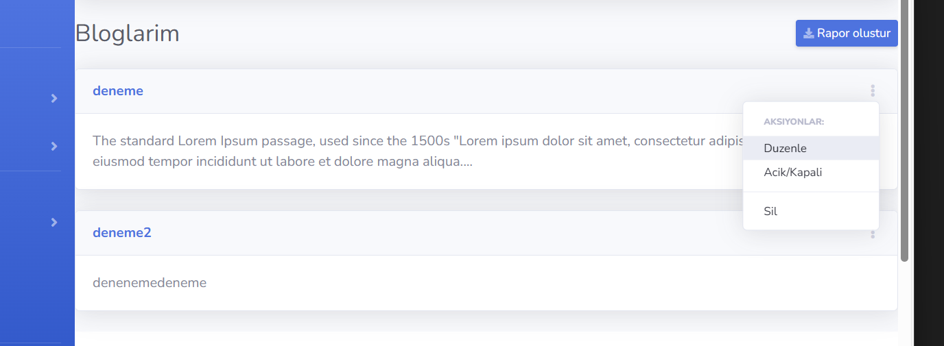

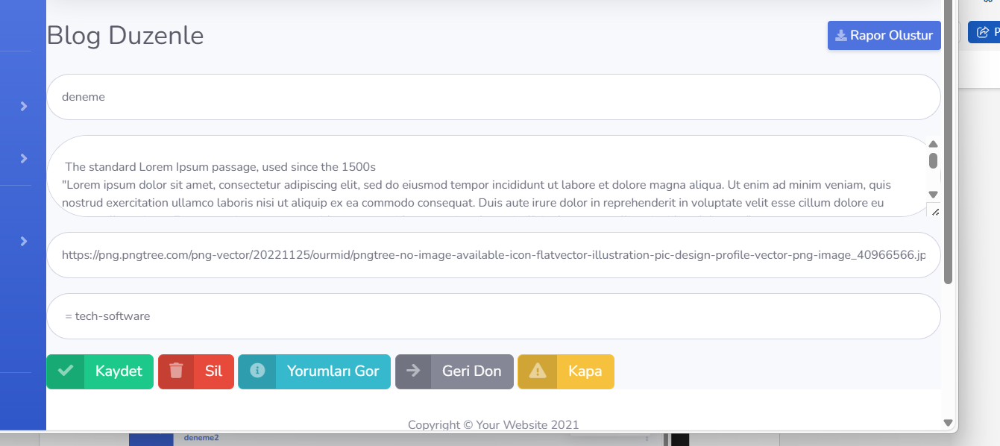

13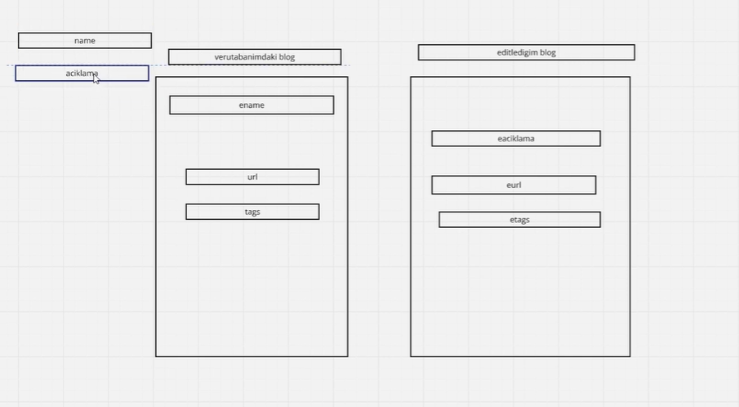

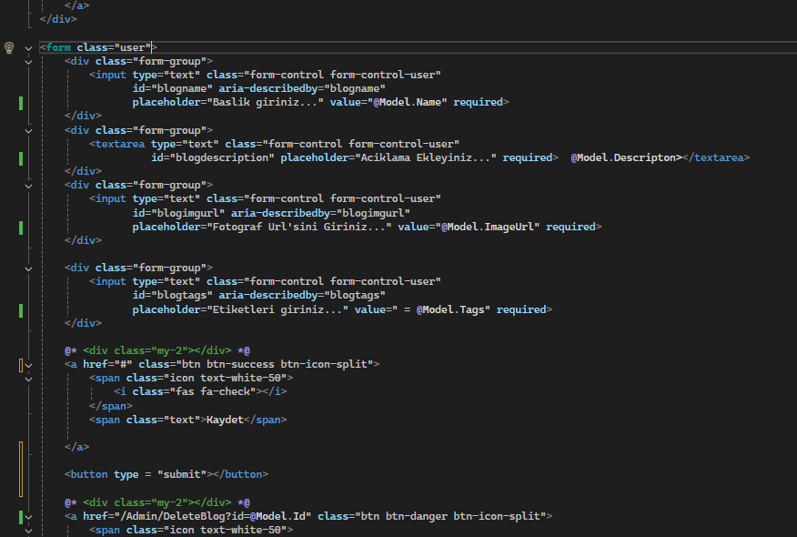Burda formun basını degıscez bunları yaptık

14 blog ekleme sayfası

Blog ekleme yaptık

15 yorum kısmı

16 identity

Nugete gelıcez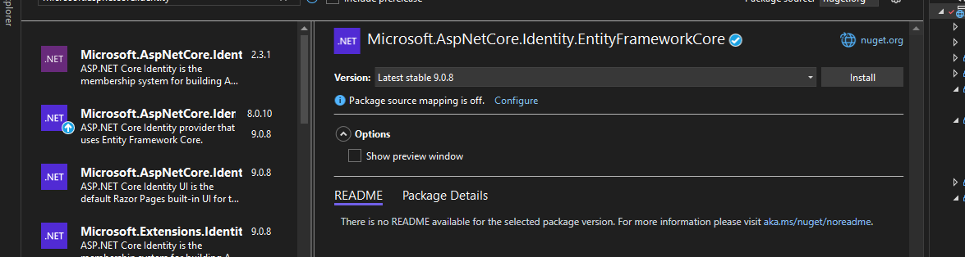

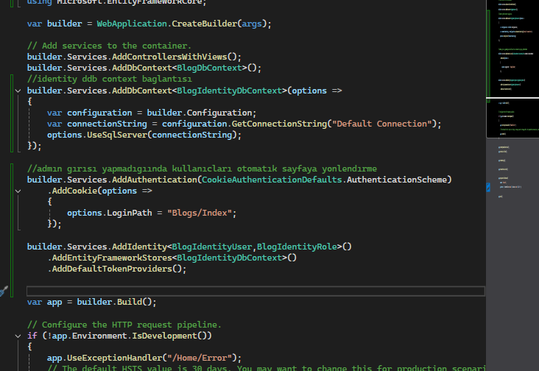Bır seyler yazdık ama suan cıdden kafam cok almıyor

17

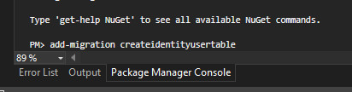

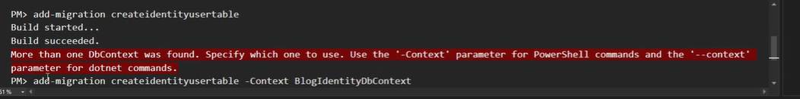Bu hatayı verdı cunku bırden fazla context var hangısını secıcen dıyor 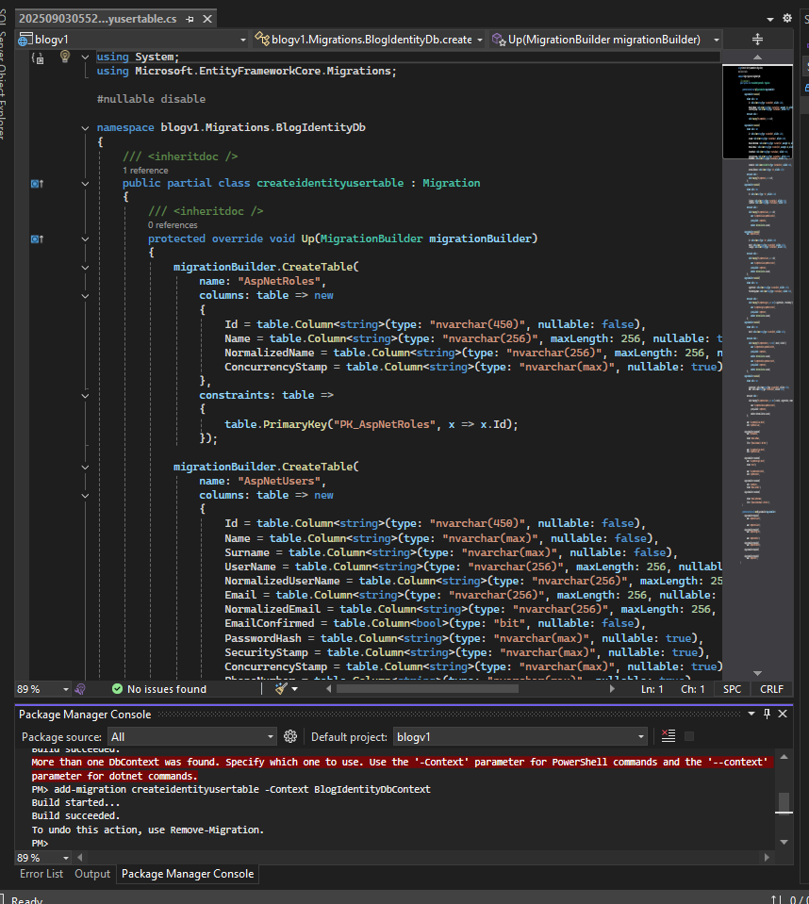

Şimdi bunu databsea aktarmak ıcın update database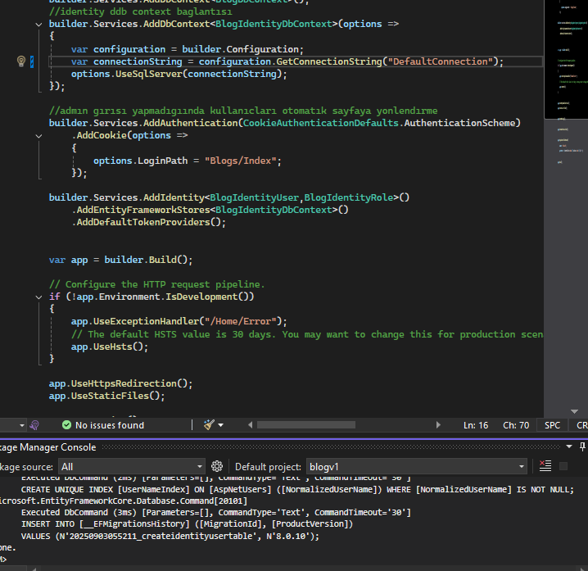default connectıonu ayrı yaptım dıye hata vermıstı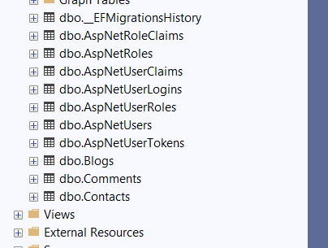yenı tablolar geldı

Login entegresi register

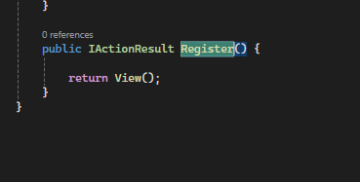Klasık surecler burdan razor page ordan gıt ıste fronednını al kopyala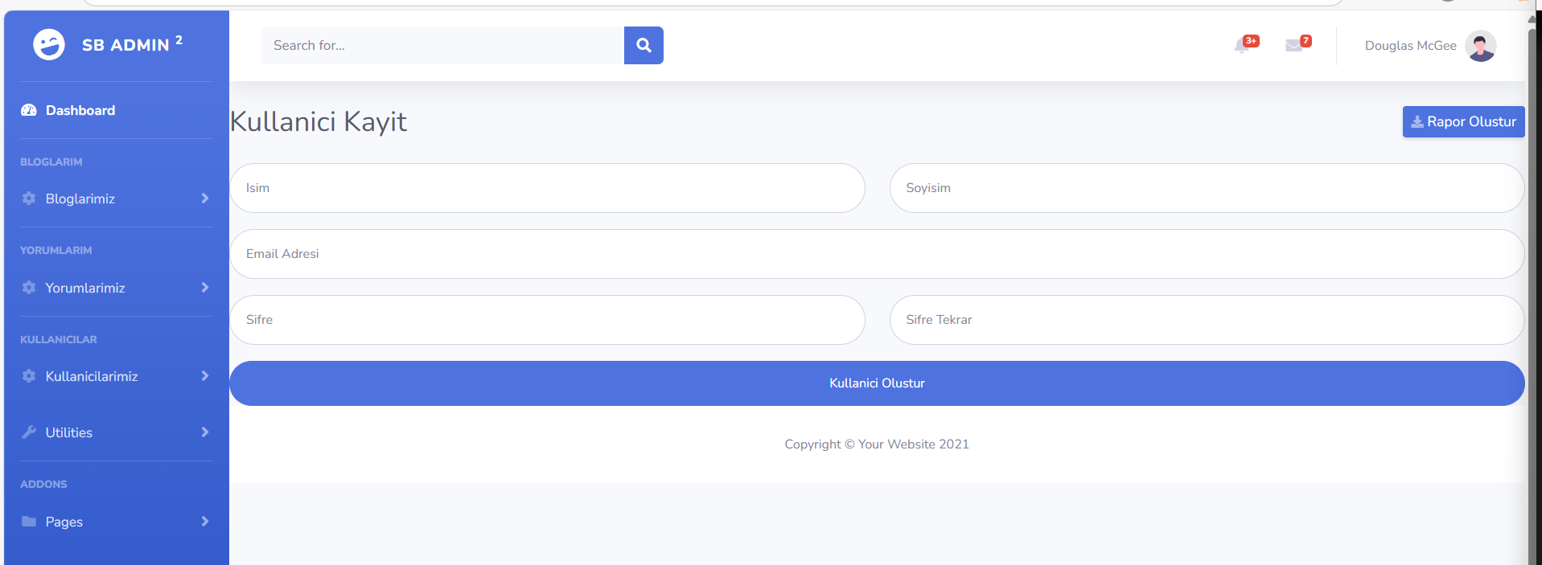

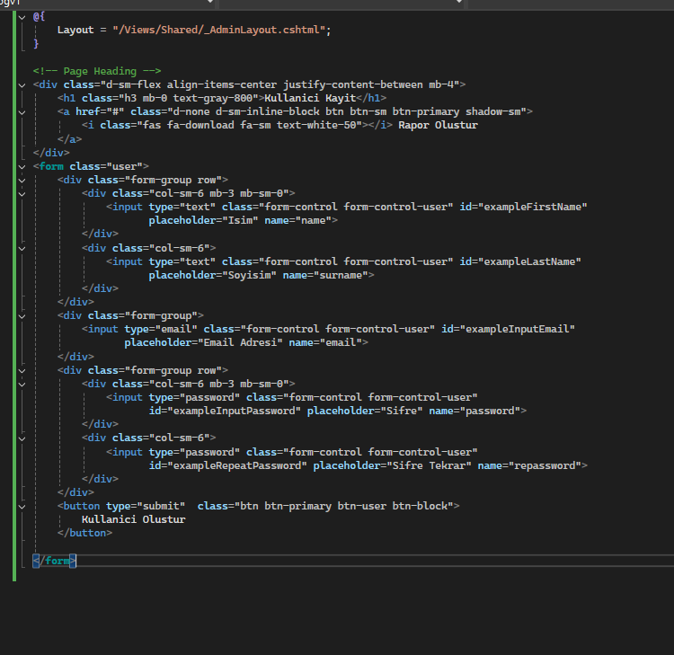Name = atamaları

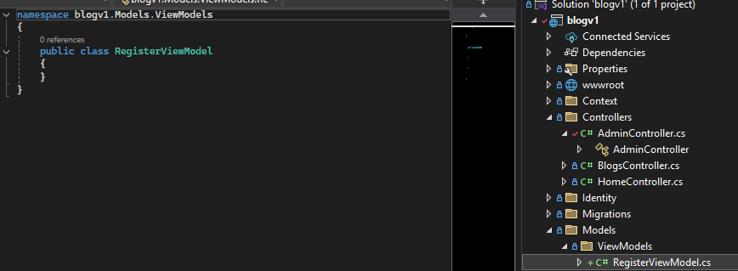Bunu olusturduk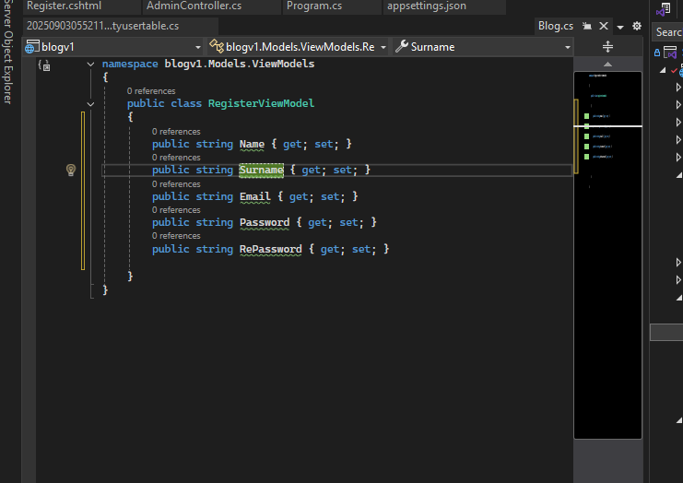,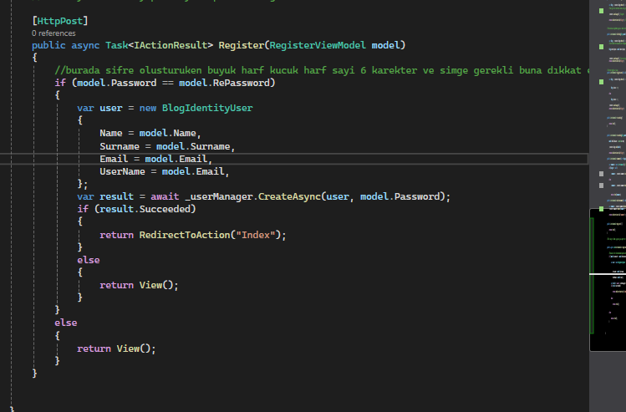registeri boyle yazdık sıfrede buyuk kucuk harf ve sımge onemlıymıs ona gore buyuk ıhtımal kutuphaneler.

Sımdı logın ıcın admıncrontollerda degıl blog controllerda logın yazıcaz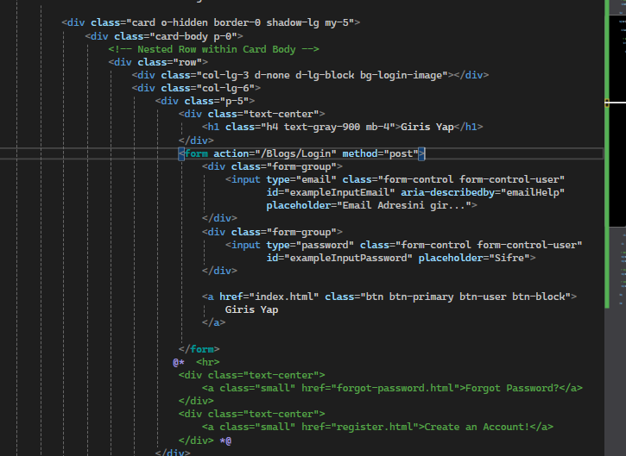form kısmını duzenledık

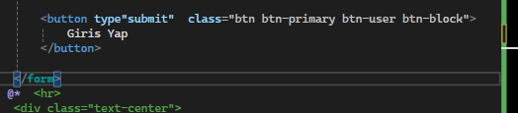

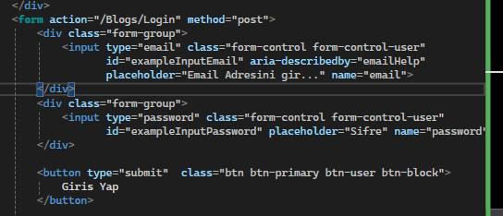Bunları da verdık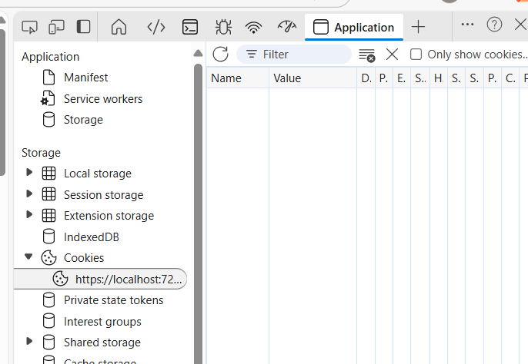cookıe sıldık

Elle sılmek yerıne sımdı logout yazıcaz admıntemplatede o oncesı bu: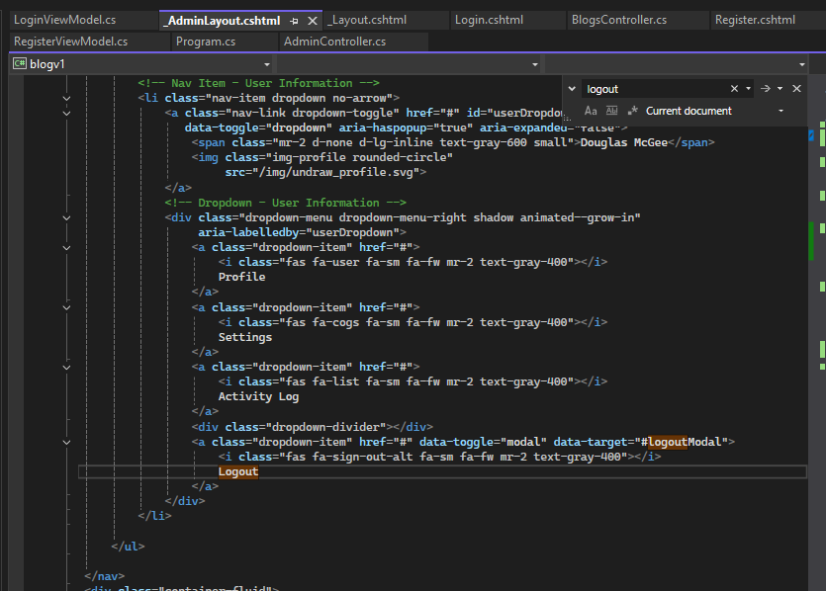

Bu modelı acıyor o logoutmodel bızı buraya taar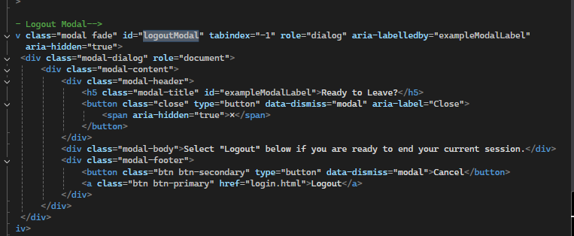

En son authoreznetıonu acınca 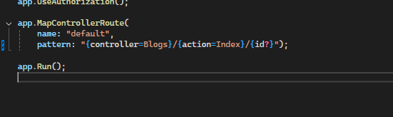bu tarafta admın yazıyordu onu blogsa cevırdım ve sıkıntı olmadı

Hot reload yenıden hızlı baslatıyor

19. Video artık contact kısmını destegı duzenleme bıraz daha once layoutu gırıp sonra admıncontrollerdan duzenlemece card dan html aldık ve bunu contact ı yanıstmak ıcın kullandık ıletısım yanı

Bolum 20 dashboard duzenleme

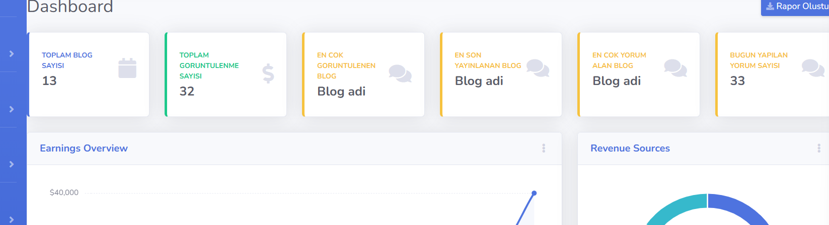Bunları prosedur ıle qrl databaseden yapıcaz